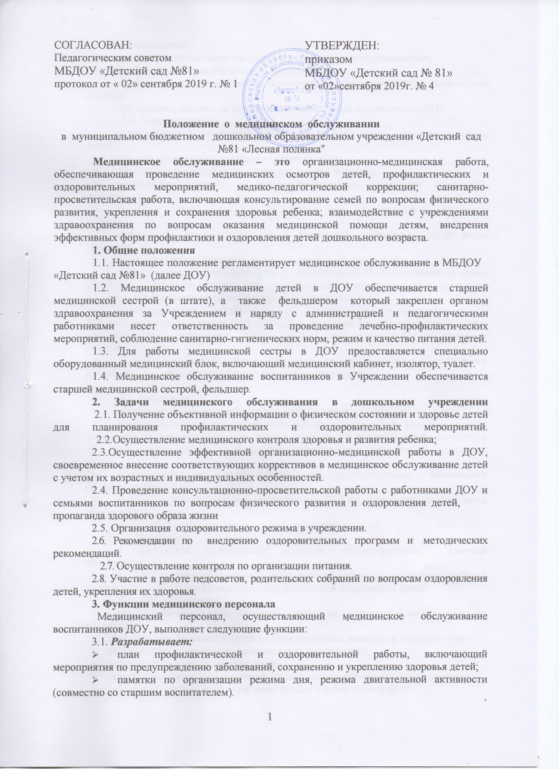  СОГЛАСОВАН:  Педагогическим советом  МБДОУ «Детский сад №81»  протокол от « 02» сентября 2019 г. № 1 | УТВЕРЖДЕН:  приказом  МБДОУ «Детский сад № 81»  от «02»сентября 2019г. № 4

Положение о медицинском обслуживании
в муниципальном бюджетном дошкольном образовательном учреждении «Детский сад №81 «Лесная полянка"
Медицинское обслуживание – это организационно-медицинская работа, обеспечивающая проведение медицинских осмотров детей, профилактических и оздоровительных мероприятий, медико-педагогической коррекции; санитарно-просветительская работа, включающая консультирование семей по вопросам физического развития, укрепления и сохранения здоровья ребенка; взаимодействие с учреждениями здравоохранения по вопросам оказания медицинской помощи детям, внедрения эффективных форм профилактики и оздоровления детей дошкольного возраста.
1. Общие положения
1.1. Настоящее положение регламентирует медицинское обслуживание в МБДОУ «Детский сад №81» (далее ДОУ)
1.2. Медицинское обслуживание детей в ДОУ обеспечивается старшей медицинской сестрой (в штате), а также фельдшером который закреплен органом здравоохранения за Учреждением и наряду с администрацией и педагогическими работниками несет ответственность за проведение лечебно-профилактических мероприятий, соблюдение санитарно-гигиенических норм, режим и качество питания детей.
1.3. Для работы медицинской сестры в ДОУ предоставляется специально оборудованный медицинский блок, включающий медицинский кабинет, изолятор, туалет.
1.4. Медицинское обслуживание воспитанников в Учреждении обеспечивается старшей медицинской сестрой, фельдшер.
2. Задачи медицинского обслуживания в дошкольном учреждении
2.1. Получение объективной информации о физическом состоянии и здоровье детей для планирования профилактических и оздоровительных мероприятий.
2.2.Осуществление медицинского контроля здоровья и развития ребенка;
2.3.Осуществление эффективной организационно-медицинской работы в ДОУ, своевременное внесение соответствующих коррективов в медицинское обслуживание детей с учетом их возрастных и индивидуальных особенностей.
2.4. Проведение консультационно-просветительской работы с работниками ДОУ и семьями воспитанников по вопросам физического развития и оздоровления детей, пропаганда здорового образа жизни
2.5. Организация оздоровительного режима в учреждении.
2.6. Рекомендации по внедрению оздоровительных программ и методических рекомендаций.
2.7. Осуществление контроля по организации питания.
2.8. Участие в работе педсоветов, родительских собраний по вопросам оздоровления детей, укрепления их здоровья.
3. Функции медицинского персонала
Медицинский персонал, осуществляющий медицинское обслуживание воспитанников ДОУ, выполняет следующие функции:
3.1. Разрабатывает:
- план профилактической и оздоровительной работы, включающий мероприятия по предупреждению заболеваний, сохранению и укреплению здоровья детей;
- памятки по организации режима дня, режима двигательной активности (совместно со старшим воспитателем).
3.2. Составляет:
- меню, обеспечивающее сбалансированное питание воспитанников;
- график проведения вакцинации (фельдшер);
- график контроля выполнения работниками санитарно-эпидемиологического режима;
- составление списков на прохождение медосмотра сотрудниками ДОУ.
3.3. Осуществляет:
- динамическое медицинское наблюдение за физическим развитием и ростом детей;
- антропометрические измерения воспитанников;
- распределение детей на медицинские группы здоровья;
- медицинский осмотр и иммунопрофилактику (совместно с врачом-педиатром);
- оказание первой медицинской помощи при возникновении несчастных случаев;
- наблюдение за самочувствием и физическим состоянием детей после прививок;
- выявление заболевших детей, своевременную их изоляцию;
- информирование администрации и педагогов ДОУ о состоянии здоровья детей, рекомендуемом режиме для воспитанников с отклонениями в состоянии здоровья, заболеваниях острыми инфекциями, гриппом и т. д.;
- информирование территориальных учреждений здравоохранения и Роспотребнадзора о случаях инфекционных и паразитарных заболеваний среди воспитанников и работников ДОУ в течение двух часов после установления диагноза;
- приобретение необходимых лекарственных средств из аптеки в соответствии с договором, согласно утвержденного перечня медикаментов

3.4. Проводит:
- консультации по вопросам физического развития и оздоровления детей;
- консультационно-просветительскую работу с педагогами, родителями (или законными представителями) по вопросам физического развития детей, воспитания здорового образа жизни, профилактики инфекционных заболеваний, адаптации детей;
- мероприятия по профилактике и предупреждению заболеваний (витаминизация и т.д);
- работу с воспитанниками и работниками ДОУ по формированию здорового образа жизни.
- иную работу согласно своих должностных обязанностей.
5. Участвует:
- в проведении медицинских осмотров, осуществляемых врачами специалистами;
- в педагогических совещаниях, родительских собраниях групповых и общих родительских собраниях по вопросам оздоровления и закаливания детей.
3.6. Контролирует:
- режим физических нагрузок детей с учетом их возрастных и индивидуальных возможностей;
- двигательную активность детей на физкультурных занятиях и в течение дня;
- организацию и проведение закаливающих мероприятий;
- качество организации питания детей;
- санитарно-гигиенические условия осуществления образовательного процесса;
- соблюдение правил личной гигиены детьми и работниками ДОУ;
- соблюдение обслуживающим и техническим персоналом санитарно-эпидемиологического режима;
- ведение работниками ДОУ установленной документации в пределах своих полномочий.
4. Права медицинского персонала
Медицинский персонал детского сада имеет право: 4.1. Требовать от заведующего ДОУ создания условий, необходимых для осуществления медицинского обслуживания детей.
4.2. Привлекать врачей-специалистов для проведения качественного анализа медицинского обслуживания детей. 4.4. По итогам проверок вносить предложения об улучшении условий медицинского обслуживания детей.
5. Ответственность медицинского персонала ДОУ
5.1. Качество медицинского обслуживания детей.
5.2. Оснащение медицинского кабинета ДОУ в соответствии с санитарными требованиями.
5.3. Хранение медицинских препаратов, лекарственных средств и т. д.
5.4. Ведение медицинской документации, предоставление отчетности.
5.5. Проведение медицинских и профилактических мероприятий.
5.6. Разглашение сведений об особенностях физического развития, заболеваний воспитанников.
5.7. Правонарушения и вред, причиненный воспитаннику . 5.8. Своевременное прохождение медосмотров сотрудниками ДОУ.
6.Делопроизводство
Медицинский персонал оформляет и ведет следующие документы: 6.1. План организационно-медицинской работы на год, месяц.
6.2. План профилактической и оздоровительной работы.
6.3. Журналы и графики в соответствии с номенклатурой дел по медицинской работе.
6.4. Списки детей по группам.
6.5. Табели учета посещаемости детей.
6.6. Медицинские карты детей.
6.7. Меню.
6.8. Отчеты о медицинском обслуживании детей за календарный, учебный год.
6.9. Справки, акты по итогам проверок, контроля.
7. Заключительные положения
7.1. Настоящее положение вступает в действие с момента утверждения и издания приказа заведующей ДОУ.
7.2. Изменения и дополнения вносятся в положение не реже одного раза в пять лет и подлежат утверждению заведующим ДОУ.

